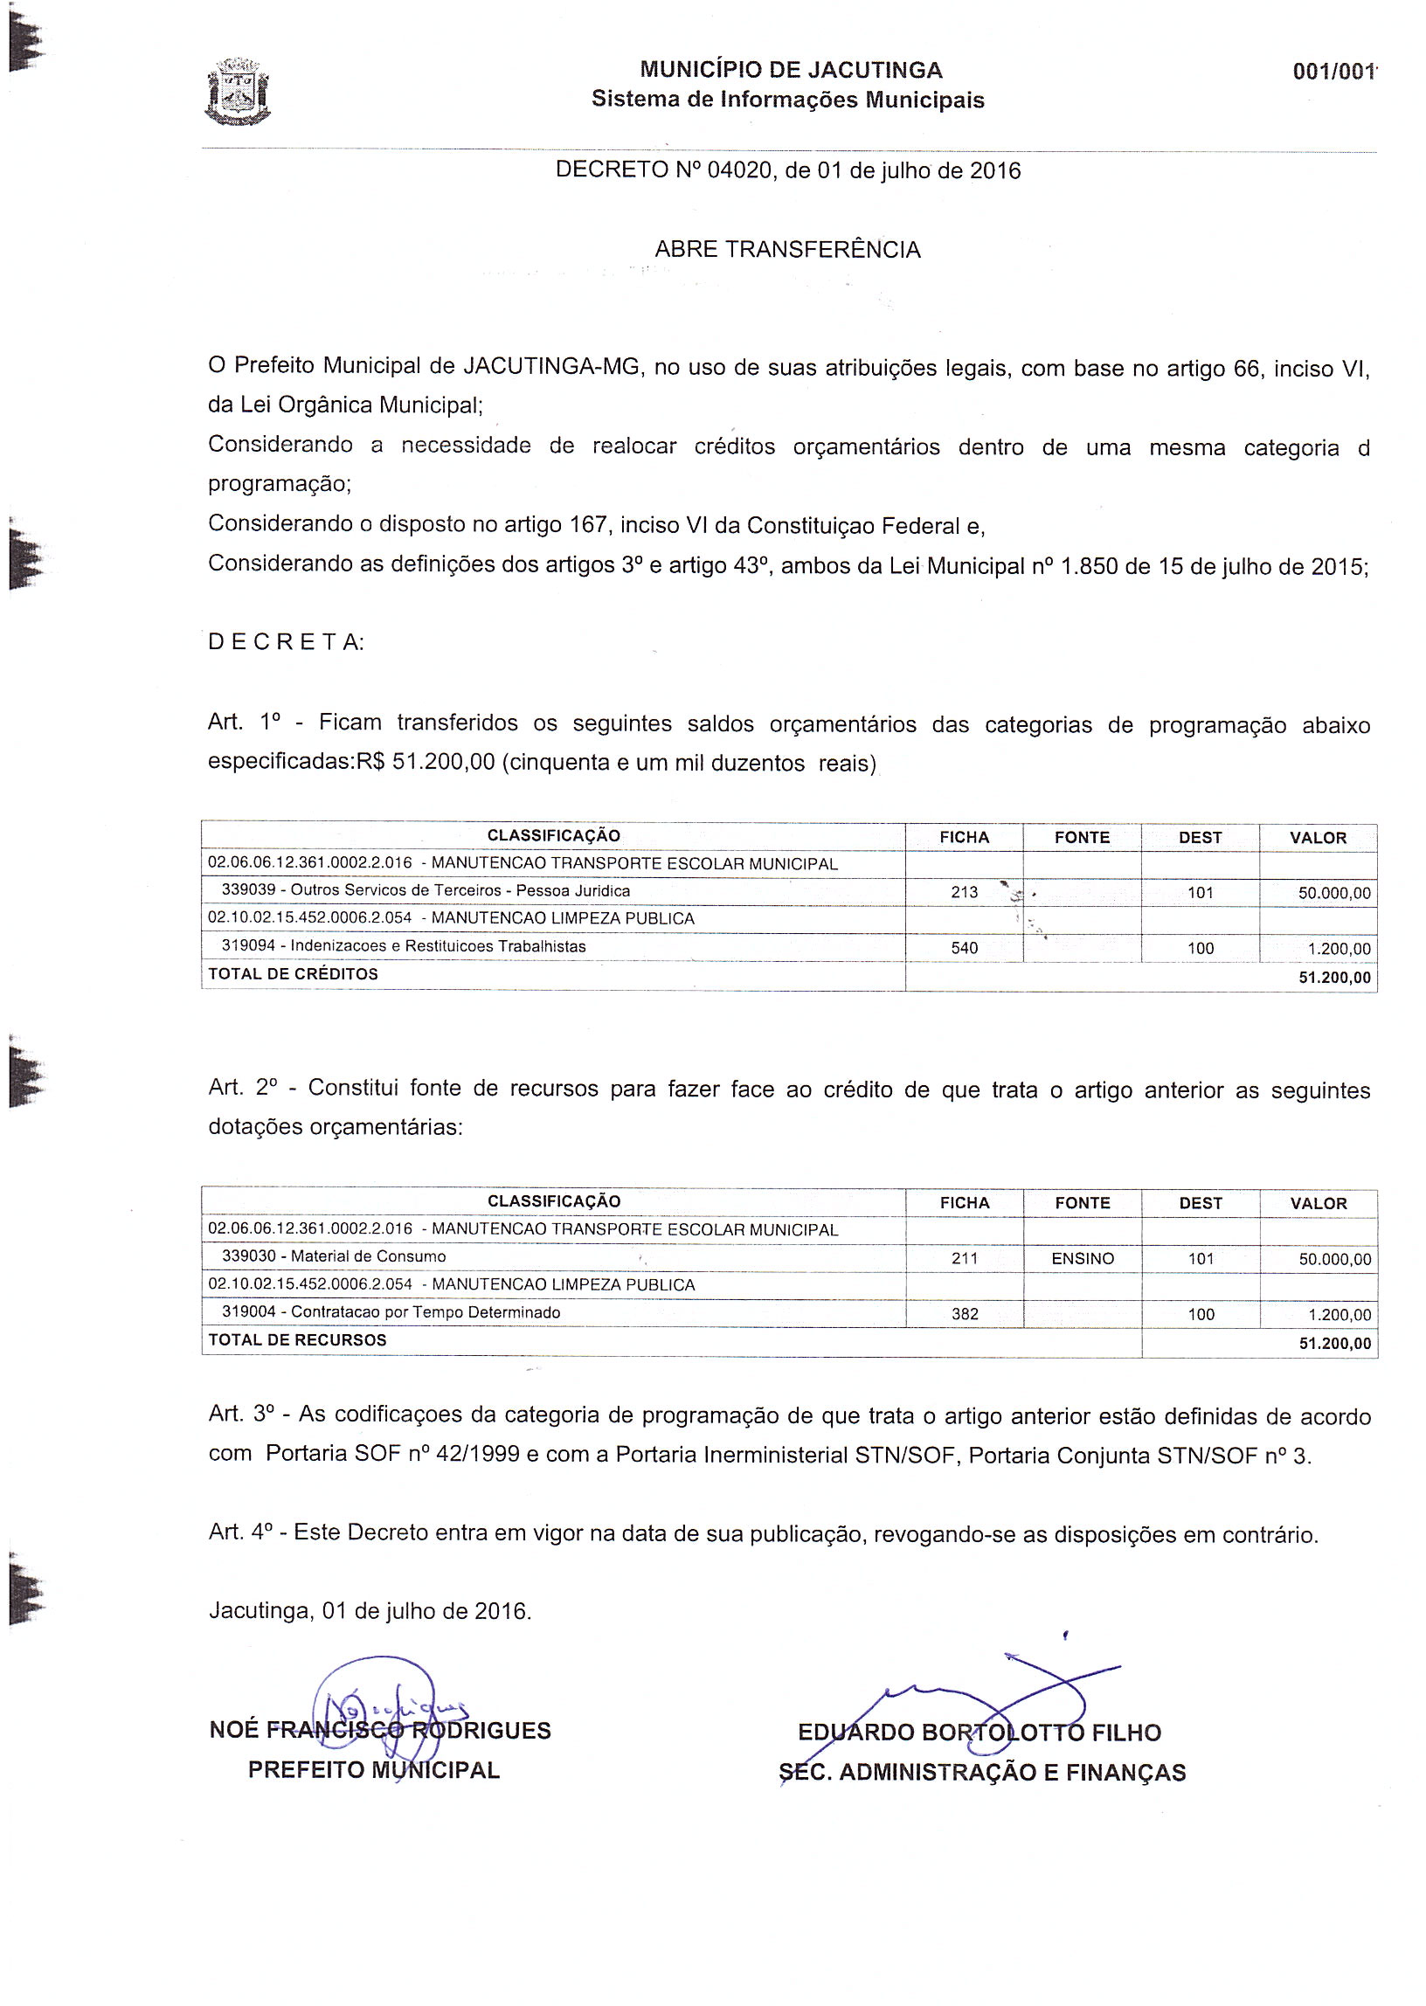

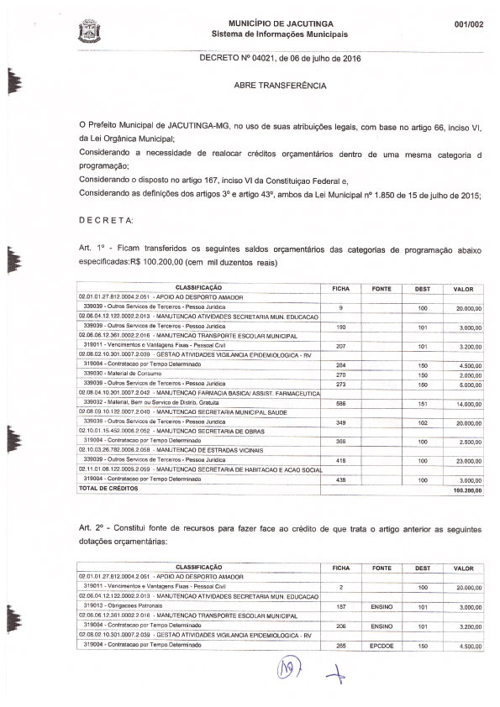

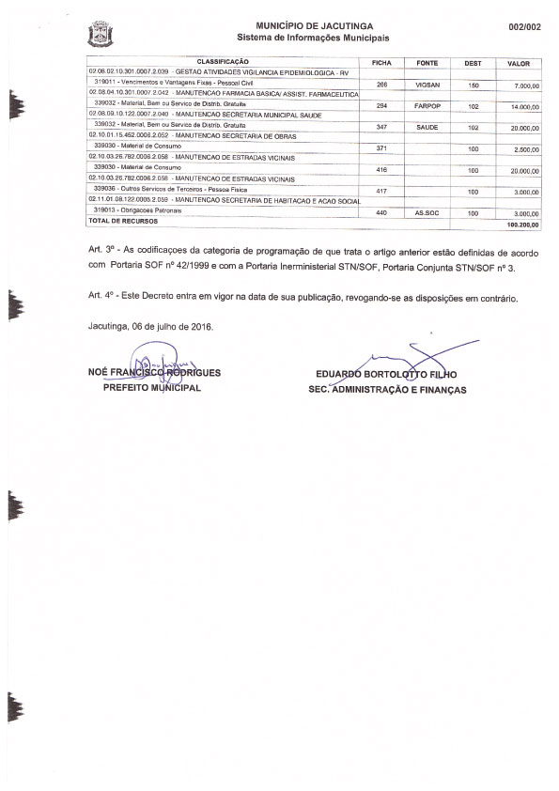

**PORTARIA Nº 2869/16**

Exonera Servidora Municipal.

    O Prefeito Municipal de Jacutinga, Estado de Minas Gerais, usando das atribuições que lhe são conferidas:

    R E S O L V E:

    Art. 1º Exonerar a Servidora Municipal  JAQUELINE APARECIDA MENDONÇA, ocupante do cargo em comissão de Chefe de Gabinete, a partir de 30.06.16.

    Art. 2º Revogam-se as disposições em contrario.

    Registre-se, Publique-se e Cumpra-se,

    Prefeitura Municipal de Jacutinga,  21  de  Julho  de 2016.

NOÉ FRANCISCO RODRIGUES              
Prefeito Municipal

EDUARDO BORTOLOTTO FILHO  
Secretario de Administração e Finanças  
Planej. e Orçamento

**PORTARIA Nº 2870/16**

Nomeia Servidora Municipal.

    O Prefeito Municipal de Jacutinga, Estado de Minas Gerais, usando das atribuições que lhe são conferidas:

    R E S O L V E:

    Art. 1º Nomear a Servidora Municipal  JAQUELINE APARECIDA MENDONÇA, para ocupar o cargo em comissão de Diretora de Gestão Financeira e Contábil, retroagindo a presente Portaria, seus efeitos a 01.07.2016..

    Art. 2º Revogam-se as disposições em contrario.

    Registre-se, Publique-se e Cumpra-se,

    Prefeitura Municipal de Jacutinga,  21  de  Julho  de 2016.

NOÉ FRANCISCO RODRIGUES              
Prefeito Municipal

EDUARDO BORTOLOTTO FILHO  
Secretario de Administração e Finanças  
Planej. e Orçamento

diario oficial legislativo

diario oficial terceiros